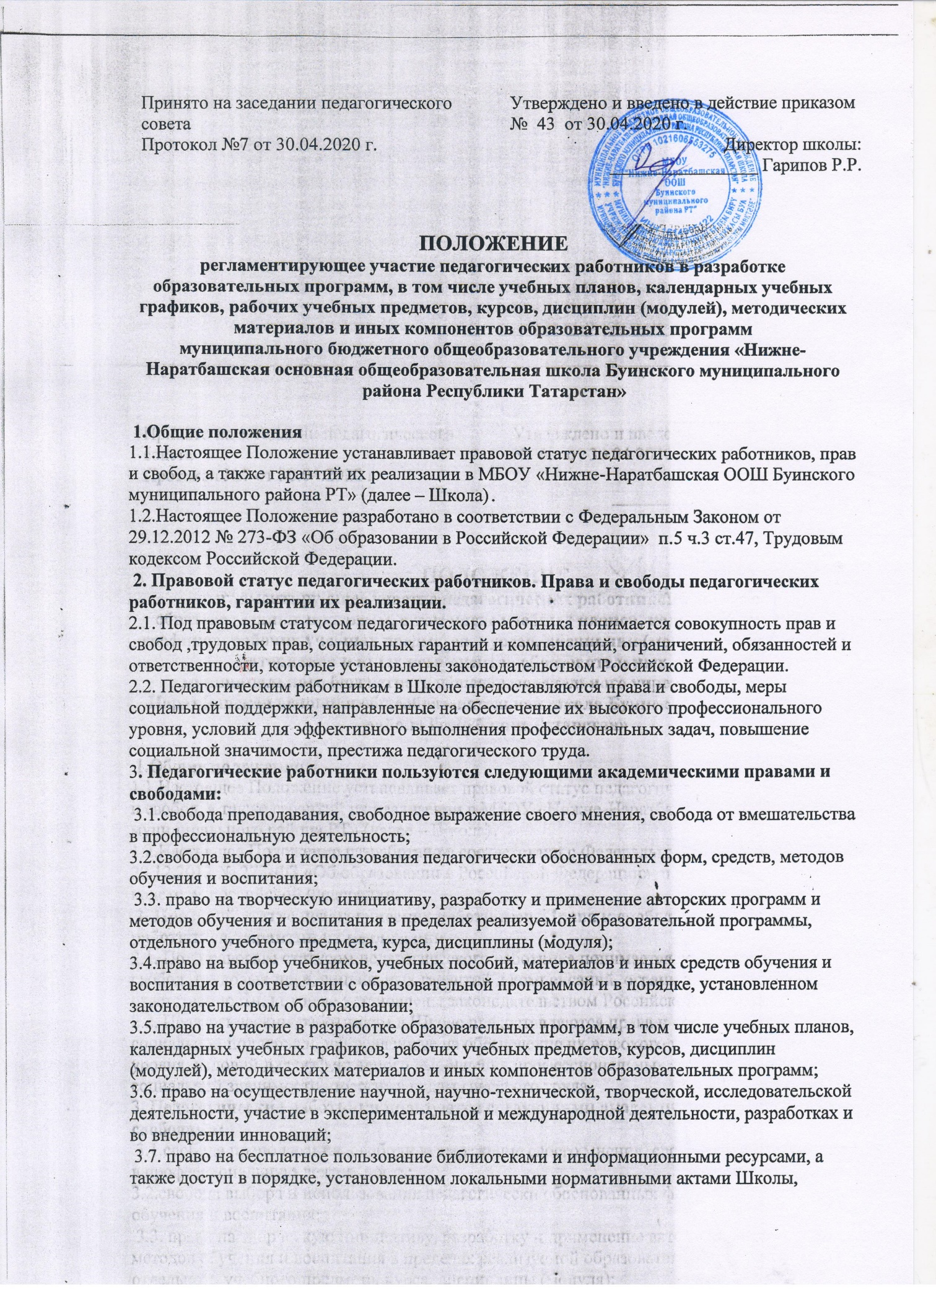

осуществляющей образовательную деятельность, к информационно-телекоммуникационным сетям и базам данных, учебным и методическим материалам, музейным фондам, материально-техническим средствам обеспечения образовательной деятельности, необходимым для качественного осуществления педагогической, научной или исследовательской деятельности в Школе;
3.8. право на бесплатное пользование образовательными, методическими и научными услугами Школы, осуществляющей образовательную деятельность
3.9. право на участие в управлении Школой, в том числе в коллегиальных органах управления, в порядке, установленном уставом Школы;
3.10. право на участие в обсуждении вопросов, относящихся к деятельности Школы, в том числе через органы управления и общественные организации;
3.11. право на объединение в общественные профессиональные организации в формах и в порядке, которые установлены законодательством Российской Федерации;
3.12. право на обращение в комиссию по урегулированию споров между участниками образовательных отношений;
3.13.право на защиту профессиональной чести и достоинства, на справедливое и объективное расследование нарушения норм профессиональной этики педагогических работников.
4. Академические права и свободы 3 пункта Положения, осуществляются с соблюдением прав и свобод участников образовательных отношений, требований законодательства Российской Федерации, норм профессиональной этики педагогических работников, закрепленных в локальном нормативном акте Школы.

